**系统流程图：**

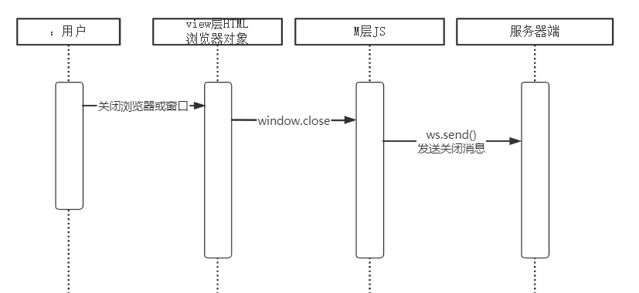

**数据格式：**

客户机向服务器发送：

{

    "type": "logout"

}

**效果图：**

1.用户关闭网页视为退出聊天室

其他用户看到退出消息

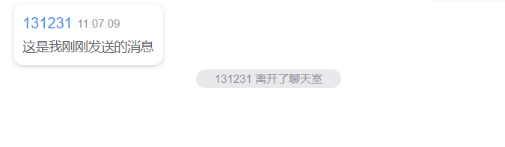



服务器端也存在了登出消息